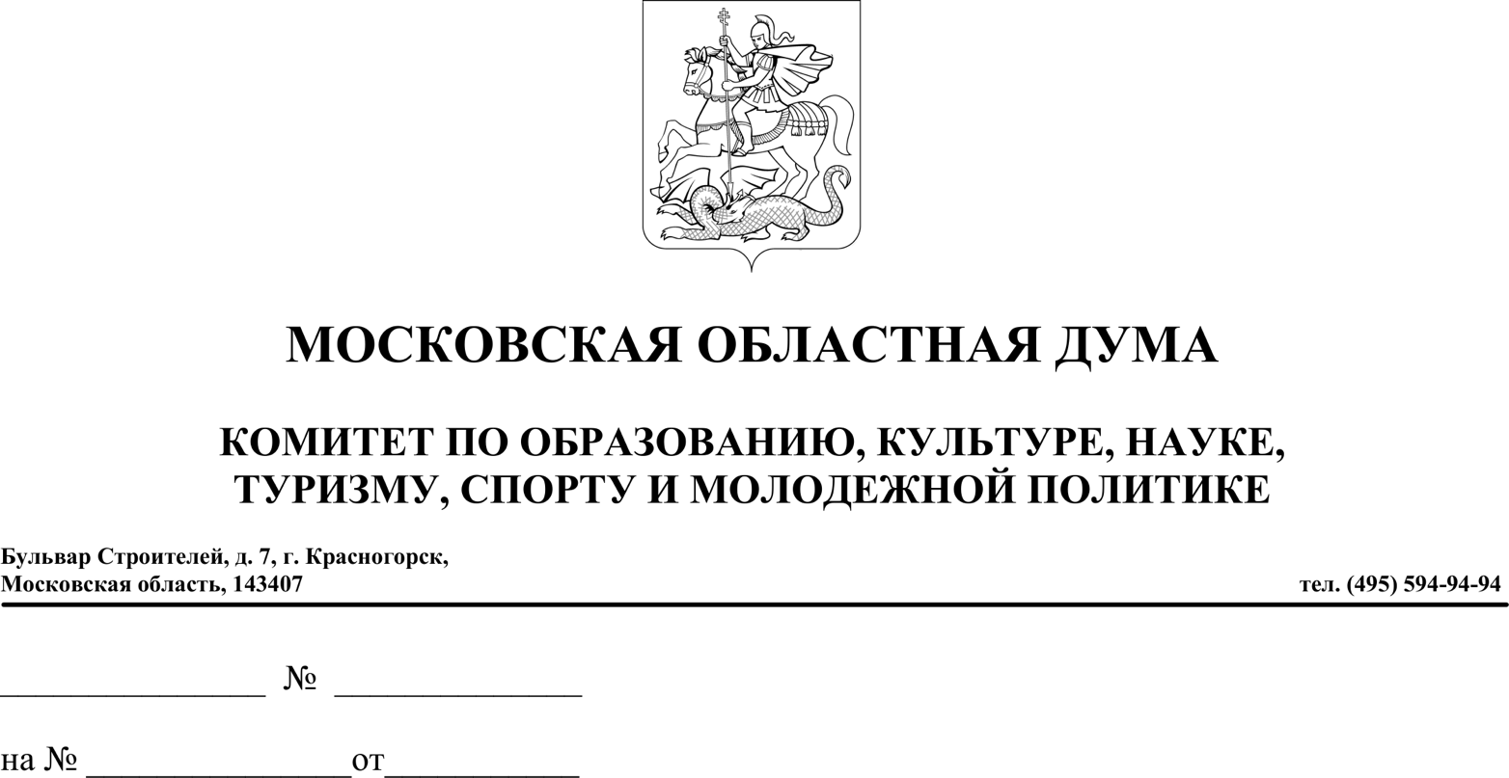
Министру культуры
и туризма Московской области
Кузнецову В.С.

Уважаемый Василий Сергеевич!
В Московскую областную Думу поступило обращение Президента Фонда сохранения исторической памяти и поддержки патриотических инициатив «МИР РАДИ ЖИЗНИ» Новикова А.А. об оказании содействия в направлении представителей музейного сообщества Московской области для участия 20 октября 2026 года в работе круглого стола в рамках общероссийского проекта «Великая Отечественная война и память современников».
Направляем данное обращение для информации в соответствии
с компетенцией Министерства культуры и туризма Московской области.

Приложение: обращение на 1 л. в 1 экз.

С уважением,
Председатель Комитета О.В. Жолобов

